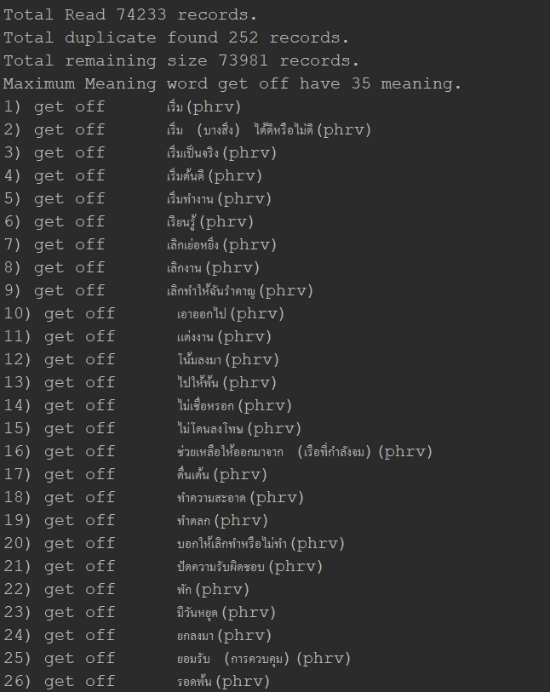**Assignment 6**

**Testcase 1**

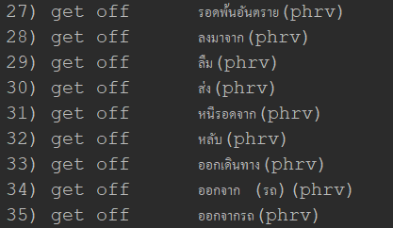

**อธิบาย**

ในไฟล์มีข้อมูลอยู่ 74,233 จึงอ่านได้ 74,233 ข้อมูล โดยมีคำที่ซ้ำกันอยู่ซึ่งซ้ำทั้งความหมาย คำ และชนิด ซึ่งมีจำนวน 252 รายการ โปรแกรมจะทำการตัดคำดังกล่าวออกไปจึงเหลือ 73,981 รายการ จากนั้นโปรแกรมทำการค้นหาคำศัพท์ที่มีความหมายมากที่สุดซซึ่งคือคำว่า get off มีความหมายทั้งสิ้น 35 ความหมาย ซึ่งโปรแกรมได้แสดงทั้ง 35 คำออกมาได้เห็น

**Testcase 2**

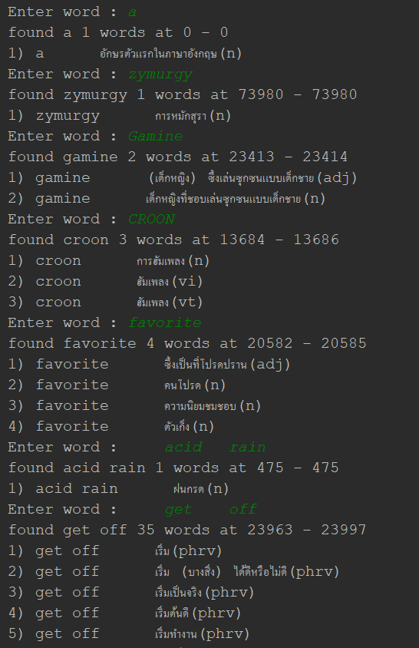

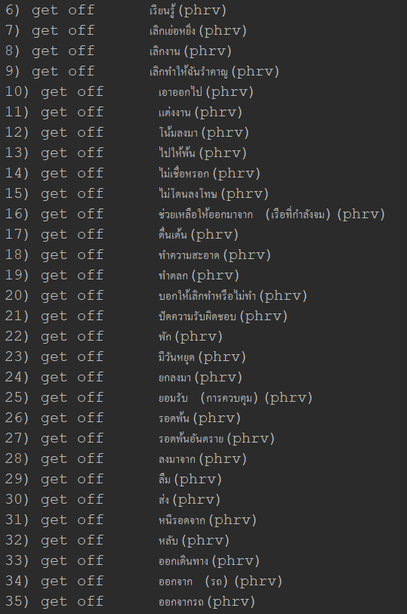

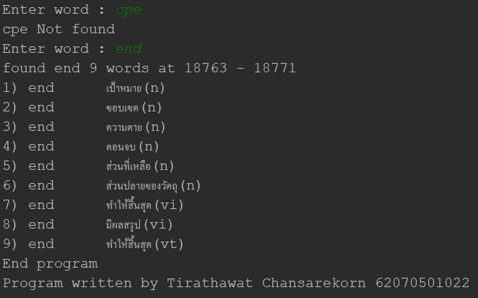

**อธิบาย**

* โปรแกรมจะให้ผู้ใช้งานกรอกคำศัพท์เพื่อค้นหา โดยโปรแกรมจะแสดงจำนวนคำที่พบ ตำแหน่งคำที่พบ และแสดงคำทั้งหมดที่พบ โดยสามารถกรอกค้นหาโดยใช้ตัวอักษรพิมพ์เล็กหรือพิมพ์ใหญ่ หรือจะทำการเว้นวรรคเท่าไหร่ก็ได้ โปรแกรมยังสามารถค้นหาให้ได้
* เมื่อทำการค้นหาคำที่ไม่มีในไฟล์จะแสดงว่าไม่พบคำที่ต้องการค้นหา
* สามารถจบโปรแกรมได้โดยค้นหาคำว่า end โปรแกรมจะแสดงข้อมูลจากการค้นหา end และจบโปรแกรม

**ประเมิณ**

1. **สามารถเขียนโปรแกรมเพื่อจัดการข้อมูลแบบ Array list ได้**
2. **สามารถเขียนโปรแกรมเพื่ออ่านไฟล์ UTF8 ได้**
3. **สามารถโปรแกรมโดยมีการออกแบบการใช้ Class และ Method ได้**